比亚迪中国科学院大学2020校园招聘简章
宣讲会时间：2019年10月19日 19:00
宣讲会地点：国科大中关村教学楼S102(120座）

比亚迪股份有限公司简介
比亚迪股份有限公司（以下简称“比亚迪”）成立于1995年，是一家“用技术创新，满足人们对美好生活的向往”的企业，现已实现全球六大洲的战略布局，横跨电子、汽车、新能源和轨道交通四大产业，从能源的获取、存储，再到应用，全方位构建零排放的新能源整体解决方案，赢得了《财富》杂志“改变世界的52家公司”、“扎耶德未来能源奖”，以及“联合国特别能源奖”等一系列赞誉。
【产业实力】
电子产业 比亚迪电子是全球领先的智能产品解决方案提供商，经过二十余年的发展，形成三大产业领域：智能手机及笔记本电脑、新型智能产品及汽车智能系统。凭借丰富的国际化合作经验、卓越的产品及服务品质、强大的材料研发能力、行业领先的精密制造能力，为全球顶级智能产品客户提供研发、设计、制造、供应链管理等全方位服务。
汽车产业 比亚迪是全球目前唯一能同时掌握新能源汽车电池、电机、电控及充电配套、整车等核心技术的企业，2015年以来连续四年蝉联新能源汽车全球销量冠军，各类产品在全球50多个国家300多个城市运营。
新能源产业 比亚迪在新能源领域率先开发出全新的商业模式——“光储一体化”旨在突破传统光伏发电瓶颈，使其满足更加多样化的市场需求。太阳能及储能产品的应用，协助全球每天减少二氧化碳排放量达20,758,050千克，约每天种树1,729,837棵。比亚迪太阳能和储能项目已经出口至美国、德国、日本、瑞士、加拿大、澳大利亚等多个国家和地区，实现年减少全球碳排放数亿千克，相当于种植树木数千万棵。其中电池事业群成立于1998年,从事二次充电电池业务二十余年，掌握了电池全产业链核心技术。电池事业群有13个基地拥有研发人员3000余人。产品主要涉及3C消费类电池、动力电池、储能类产品及BMS、继电器、电容器、保险丝等汽车&电池相关零部件产品。电池事业群掌握了从矿产资源开发、材料研发制造、工艺研发、电芯研发制造、BMS研发制造、模组研发制造、PACK开发制造到梯级利用回收全产业链核心技术, 目前已开发出数百种型号的3C消费类电池及数十种型号的动力电池，拥有国内外3900多项专利，目前在乘用车、商用车、专用车等领域已有超过50万辆车上搭载运行BYD动力电池。
轨道交通产业 为解决城市交通拥堵问题，比亚迪分别历时5年和7年研发了中运量跨座式单轨“云轨”和小运量胶轮有轨电车“云巴”，均搭载无人驾驶系统、多功能深度集成的综合调度系统、人脸识别等高科技配置，助力城市交通新升级。
【需求专业】
机械类、电子信息类、电气类、计算机类、材料类、电气工程、软件工程、自动化类、工业工程类、化学类、力学类、电子科学与技术、数学类、交通运输类、能源动力类、管理科学与工程类、控制科学与工程、动力工程及工程热物理、信息与通信工程、物理学类、环境科学与工程类、仪器类、土木类、安全科学与工程类、工学类、化工与制药类等。
工商管理类、外国语言文学类、物流管理与工程类、设计学类、统计学类、新闻传播学类、公共管理类、图书情报与档案管理类、经济学类、电子商务类、金融学类、管理学、法学类、中国语言文学类、经济与贸易类等。
部分职位不限专业，欢迎优秀的同学加入我们！
【工作地点】
深圳、惠州、长沙、西安、宁波、汕头、汕尾、杭州、上海、商洛、青岛、无为、桂林、北京、承德、大连、南京、武汉、成都、重庆、贵州、海外等。

【招聘岗位】
本次主要招聘岗位
事业部 | 岗位类别 | 工作地点 | 面向专业 | 岗位职责
电池事业群 | 采购类 | 深圳坑梓 | 材料类、外国语言文学类 | 供应商资源的开发、采购价格的控制、供应链的管理及优化、配合相关部门进行新项目的开发，对接国外供应商，市场行情调研及分析，采购策略制定
电池事业群 | 计划类 | 重庆璧山、惠州大亚湾、上海车墩、深圳坑梓 | 物流管理与工程类、经济学类、经济学类、外国语言文学类 | 仓库的整体规划与协调，库物流规划与改进及相关项目的实施与跟进；接收客户交付需求，对客户订单有效管理；协调生产、物料计划、协助计划部主管完成本部门任务和目标
电池事业群 | 品质类 | 重庆璧山、贵州贵阳、上海车墩、深圳宝龙 | 材料类、化学类、统计学类、电子信息类、管理科学与工程类、计算机类、数学类 | 产品品质现状分析改善、过程能力定期分析，SPC推进
电池事业群 | 生产类 | 重庆璧山、贵州贵阳、上海车墩、深圳宝龙 | 材料类、机械类、安全科学与工程类、化学类、工业工程类、自动化类、电气类、电子信息类、管理科学与工程类 | 生产效率、品质提升，按时完成产量
电池事业群 | 项目管理类 | 深圳宝龙、上海车墩 | 材料类、化学类、机械类、工业工程类 | 负责产品开发项目的市场调研、立项、项目跟进、阶段评审组织工作、客户端沟通、报价等工作
电池事业群 | 研发技术类(工程、模具、IT、研发、设计等) | 重庆璧山、贵州贵阳、惠州大亚湾、上海车墩、深圳 | 化学类、机械类、材料类、计算机类、力学类、电气类、电子信息类、计算机类、物理学类、自动化类、电气类、电子信息类 | 开发设计满足客户需求的电池产品提升电池性能的研发项目
电池事业群 | 营销类 | 上海车墩 | 工商管理类 | 国外客户对接，全面了解客户需求，熟悉和掌握行业动态，将客户需求以及行业发展趋势转化为内部需求；调动内部资源满足项目开发需求，完成项目交付；与客户争取新业务机会
汽车工程研究院 | 技术研发类 | 深圳坪山 | 机械类、力学类、设计类、能动类、自动化类、通信类、计算机类、物理类 | 比亚迪乘用车的整车设计研发、整车造型设计、零部件设计开发、整车及零部件测试、试制等
产品规划及汽车新技术研究院 | 研发技术类 | 深圳/西安 | 计算机类、数学类、电子信息类、电气类、自动化类、机械类、能源动力类、力学类 | 汽车相关软件、总线、通信、仿真、控制、热管理、电控、电机、电池等岗位方向
人力资源处 | 人力资源类、运营管理类、技术研发类 | 深圳 | 人力资源、工商管理、机械类、电子类、自动化类、设计类、通信类、计算机类 | 人力行政、供应链管理、品牌传播、审查审计、档案管理、财务会计、海外融资、信息化、法务、安全工程、安全环境、品质、实验算法研发、电子工程（射频）研发、图像算法、嵌入式研发、测试应用、自动化系统研发、工业自动化、工业工程等。
第五事业部 | 技术研发类 | 深圳、上海 | 电子信息类、计算机类、软件类、机械及自动化类、数学类、动画设计类 | 专注做电子类产品研发，产品包含汽车电子、智能硬件、消费类电子产品、物联网设备。研发方向含：自动驾驶、智能化汽车电子、图像识别、人工智能、算法、FPGA、APP、Web、深度学习、驱动、固件、QNX、Linux、Windows、BIOS、基带、射频、电磁兼容、天线、音频、4G、5G通信、Wi-Fi、物联网、车联网、区块链、高性能GPU、CPU系统应用设计、不同类型产品的防水防尘设计、运动机构件设计等。
第一事业部 | 项目管理类、工艺设备类、品质支持类、生产制造类、技术研发类、职能综合类 | 深圳、惠州、汕尾、汕头、西安 | 机械类、材料类、化学类、电气类、电子信息类、自动化、管理类、化工与制药类、物理学类、安全环境类、物流类、语言类 | 1、项目引进，立项过程管控，客户关系维护，保证项目运行；  2、工艺流程设计，工艺问题改善，自动化设备研发改良，模具的研究设计制造；  3、项目品质异常监控以及异常分析改善，品质客服；  4、负责管理现场生产，反馈及处理生产异常，对生产过程进行有效的监督和控制；  5、组织新课题项目的研究开发.新工艺的设计与试验；技术支持与工艺改进；  6、其他：安全环境、商务、技术推广、计划物料。

其他招聘岗位：
产业群 | 学历要求 | 岗位类别 | 岗位方向
电子产业 | 本科、硕士、博士 | 技术研发类 | 材料机理研发、实验算法研发、电子工程（射频）研发、结构设计研发、电子电路设计、模拟IC设计、数字IC设计、功率器件研发、图像算法、IC版图、嵌入式研发、测试应用、自动化系统研发
电子产业 | 本科、硕士、博士 | 生产制造类 | 工业自动化、模具设备、生产管理、工业工程、安全环境
电子产业 | 本科、硕士、博士 | 供应链质量类 | 商务计划运营、供应商管理、品质管理
电子产业 | 本科、硕士、博士 | 技术支持类 | 工艺支持、项目管理、产品设计、设备开发、设备维护、现场应用（FAE）、售后服务、产品测试
汽车产业 | 本科、硕士、博士 | 技术研发类 | 整车设计、汽车及零部件检测、动力总成、底盘、电机电控电源系统、整车造型、热管理、汽车电子、智能驾驶、软件开发、BMS、工艺开发、仿真分析
汽车产业 | 本科、硕士、博士 | 生产制造类 | 整车制造、工艺品质、机械设备、电气自动化、安全环境、生产运营、模具设计开发
汽车产业 | 本科、硕士、博士 | 供应链质量类 | 供应链管理、计划运营、品质管理、物流仓储、物流管理
汽车产业 | 本科、硕士、博士 | 研发支持类 | 标准法规、项目管理、产品技术规划、售后技术支持、市场规划
新能源产业 | 本科、硕士、博士 | 技术研发类 | 电池电芯研发、电池材料研究、电池设计开发、电池测试验证、新型电池研究、继电器开发、电容器开发、熔断器开发、太阳能技术
新能源产业 | 本科、硕士、博士 | 生产制造类 | 现场管理、工艺技术、品质、安全环境、机械设备
新能源产业 | 本科、硕士、博士 | 运营管理类 | 项目管理、计划运营、物流管理、市场规划、资源开发、体系管理
新能源产业 | 本科、硕士、博士 | 系统开发类 | BMS、电池管理系统、自动化设备调试、软件开发、硬件开发、自动化系统研发、模具设计开发、远程控制系统
轨道交通产业 | 本科、硕士、博士 | 研发设计类 | 信号系统设计与研发、通信系统设计与研发、土建/钢构/机械设计、内外饰设计、转向架设计、水电暖通、列控/电控、网络系统设计与产品开发
轨道交通产业 | 本科、硕士、博士 | 工程建设类 | 工程建设、施工管理、工程管理、合约造价、招投标、报建、安全管理
轨道交通产业 | 本科、硕士、博士 | 项目运营类 | 运营管理、项目管理、市场规划、资源开发、业务推广
轨道交通产业 | 本科、硕士、博士 | 品质测试类 | 品质、试验检测、软件/硬件测试、体系文档、调试
轨道交通产业 | 本科、硕士、博士 | 系统开发类 | 软件开发、硬件开发、列车电器、网络系统、后台开发、门系统、高压系统
轨道交通产业 | 本科、硕士、博士 | 生产制造类 | 工艺工程、生产计划、物流管理
其他 | 本科、硕士 | 职能类 | 财务会计、海外融资、人力行政、供应链管理-资源开发/采购、品牌传播、审查审计、信息化、法务、品质
其他 | 本科、硕士 | 销售类 | 国内销售、海外销售、市场营销、市场推广、项目管理、技术支持、海外技术支持

【应聘事项】
- 简历投递路径：扫码关注投递或者登陆网址投递：https://job.byd.com
- 简历申请截止日期：2019年10月19日22:00
【联系方式】
地 址： 深圳市坪山新区比亚迪路3009号比亚迪有限公司
邮政编码： 518118 邮 箱：yjszp@byd.com
联系电话：0755-89888888-55197 联 系 人： 王春芳
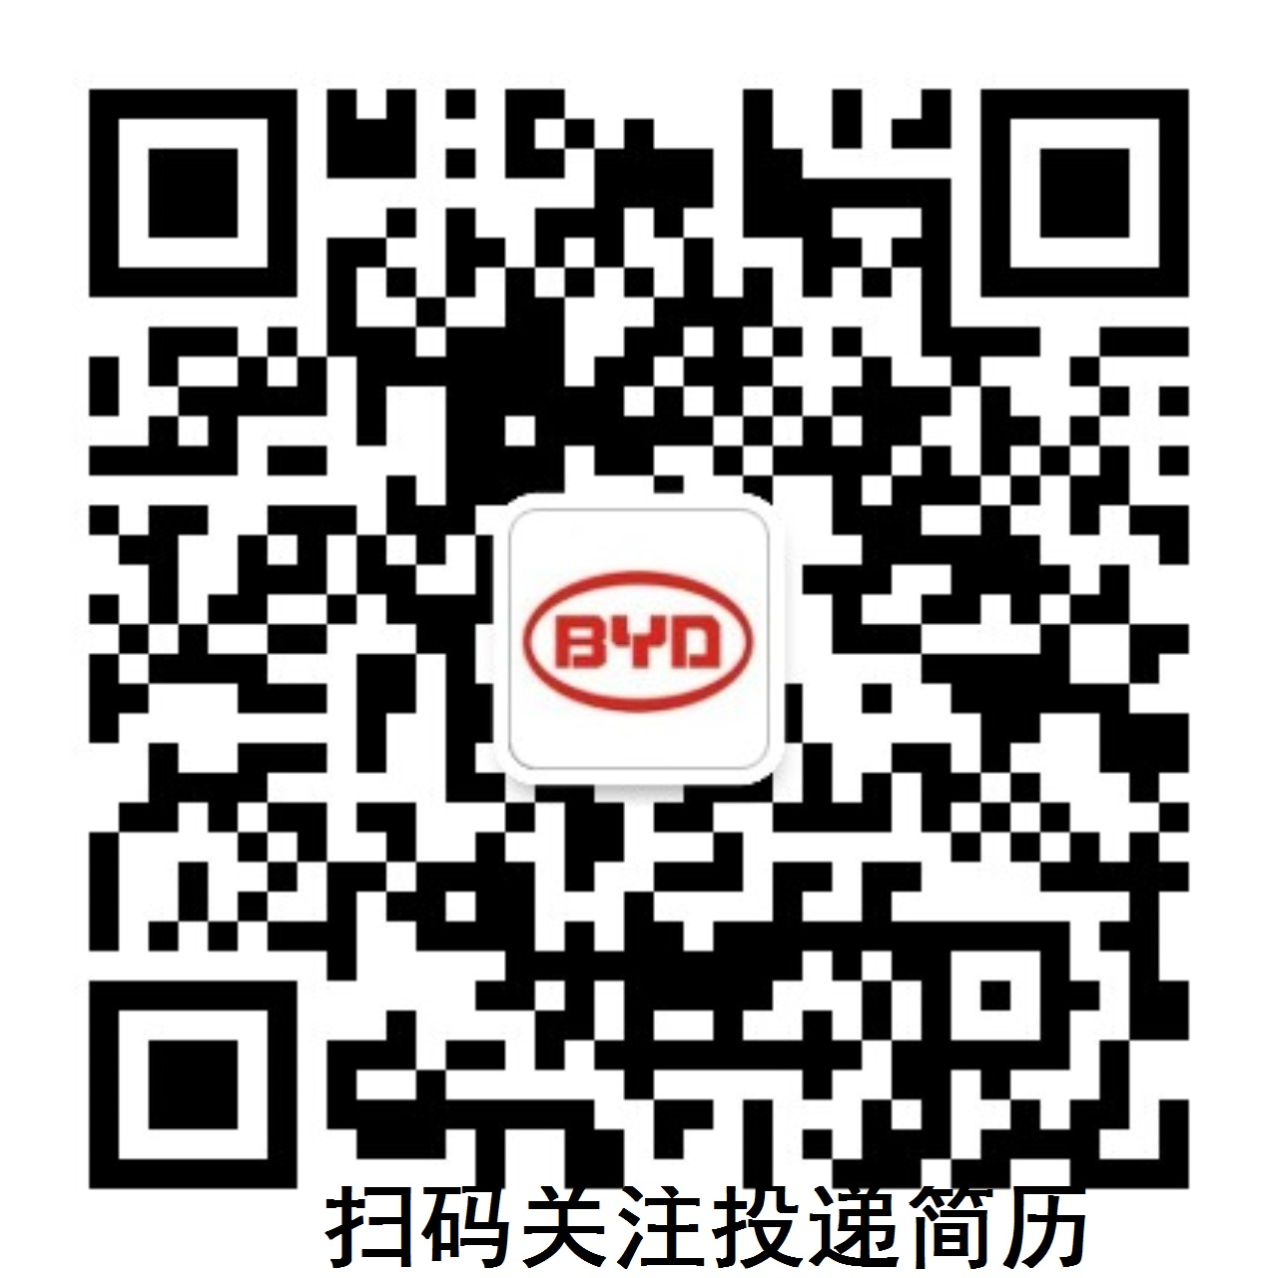
网 址： https://job.byd.com

